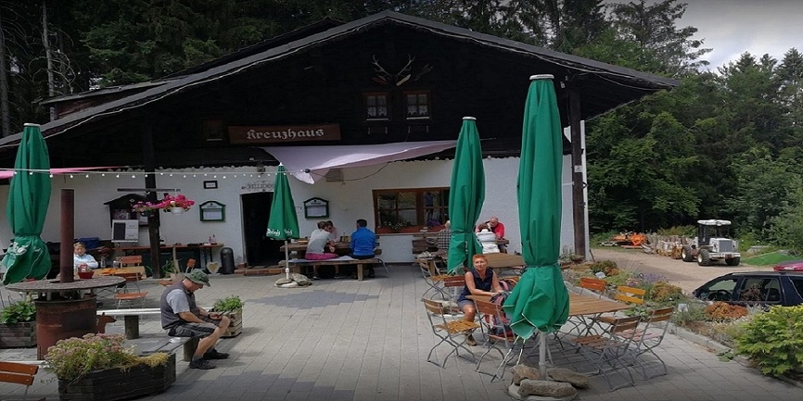
Das Digital–Relais DBØYC

Welche Parameter sind zu beachten ?

- Relais-Mode nur DMR
- QRG: 438,475 MHz
- CTCSS 88,5
- Ablage: -7,6 MHz

- CC : 2 (Color Code DV – Betrieb)
- Quasselsperre nach 180 Sekunden unweigerlicher Abbruch

DBØYC nur im Brandmeisternetz gelistet mit TS1 &TS2 ( Time-Slot = Zeitschlitz )
Statische Time-Slot |  | Keine Dynamische TG gebucht | Bemerkung
Statische TG  TS 1 | Statische TG  TS 2 | Keine Dynamische TG gebucht | Bemerkung
 | TG 8  TG 9 | Alle anderen TG müssen vom jeweiliger Benutzer selber  aktiviert werden, die sich nach einer Haltezeit v. 10 Minuten  selbst deaktivieren. | Die TG 26387 Cluster Cham  ist nur von außerhalb des Einzugsbereichs vom DBØYC und von Hotspot`s zu benutzen.

Letzte Aktualisierung: 20.02.2026

